Korona –

informasjon om barnehagehverdagen i Trollstubben Barnehage
For å begrense smitte har vi satt i gang en rekke tiltak i barnehagen. Udanningsdirektoratet har gitt oss «Trafikklys» med grønt, gult og rødt nivå. Dette viser hvilke smitteverntiltak som gjelder for barnehagen for de ulike nivåene. Det er smittesituasjonen i Norge som avgjør nivået som skal følges. Hvis smittesituasjonen endrer seg vil vi i barnehagen justere våre rutiner.

Det er trygt å gå i barnehagen
Vi ivaretar barnas behov for fysisk omsorg og sørge for at alle barn opplever trygghet, tilhørighet og trivsel i barnehagen. Vi er ekstra nøye med å sikre godt smittevern.
Vi er spesielt opptatt av:
- Ingen skal møte i barnehagen hvis de er syke.
- Vaske hender ofte og nøye, bruke hånddesinfeksjon der det ikke er mulig med håndvask, og følge opp barna slik at de lærer gode rutiner for håndvask og hygiene.
- Ha gode rutiner for renhold i barnehagen.

Leker hjemmefra?
Barna skal ikke ta med egne leker hjemmefra, uansett trafikklysnivå.
Hvis barnet ditt har en egen kosebamse/leke for å sove, kan dere ta med denne. Men det er ekstra viktig at denne ikke deles med andre barn i barnehagen.
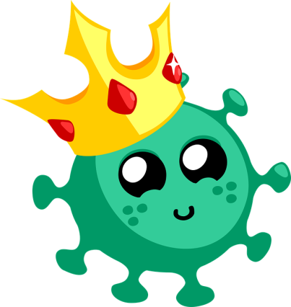

Trafikklysmodellen:

Grønt nivå:
Barnehagehverdagen vil være som normalt.
- Vi som jobber i barnehagen unngår håndhilsning og klemming oss voksne imellom.
- Vi har gode rutiner for håndvask og hygiene.
- Foreldre kan levere/hente barna i garderoben og vi bruker hyllene.
- Er det ikke nok skiftetøy i hyllene, har vi litt tøy til utlån.
- Hvis barnet ikke har spist frokost hjemme, kan det ha med niste i nisteboks etc. og drikkeflaske. Vann og melk har vi tilgjengelig på frokosttralla.

Gult nivå:
Alle barn skal få et fulltidstilbud i barnehagen.
- Vi er inndelt i to kohorter - stor avdeling og liten avdeling.
- For at vi skal kunne holde full åpningstid, vil det være nødvendig at avdelingene/kohortene samarbeider om morgenen fram til ca. 8.30, på ettermiddagen etter ca. 15.3o, i forbindelse med pauseavvikling og enkelte turer
- Uteområdet vil bli delt opp for å skille avdelingene fra hverandre. Så langt det lar seg gjøre, er det faste ansatte i hver gruppe.
- Vi som jobber i barnehagen unngår håndhilsning og klemming oss voksne imellom. Vi har gode rutiner for håndvask og hygiene.
- Vi tar imot barna ved hovedinngangsdøra, og følger dem inn på avdelingene. Barna blir fulgt til døra ved henting.
- Vi bruker «Trollposen» til skiftetøy, som blir tatt imot/levert ut ved levering/henting. Husk å ha med nok skiftetøy, da vi ikke har tøy til utlån.
- Hvis barnet ikke har spist frokost hjemme, kan det har med niste i nisteboks etc. og drikkeflaske. Vann og melk har vi tilgjengelig på frokosttralla.

Rødt nivå:
Vi har begrenset åpningstid i barnehagen.
- Barna vil bli delt inn i mindre grupper.
- Vi holder god avstand til grupper som ikke samarbeider.
- Uteområdet vil bli delt opp for å skille gruppene fra hverandre, og barna vil være mye ute.
- Vi som jobber i barnehagen unngår håndhilsning og klemming oss voksne imellom.
- Gode rutiner for håndvask og hygiene.
- Vi tar imot barna i porten, og følger de inn. Barna blir fulgt til porten ved henting.
- Vi bruker «Trollposen» til skiftetøy, som blir tatt imot/levert ut ved levering/henting. Husk å ha med nok skiftetøy, da vi ikke har tøy til utlån.
- Hvis barnet ikke har spist frokost hjemme, kan det ha med niste innpakket i matpakkepapir. Drikkeflasker unngår vi. Vann og melk har vi tilgjengelig på frokosttralla.

